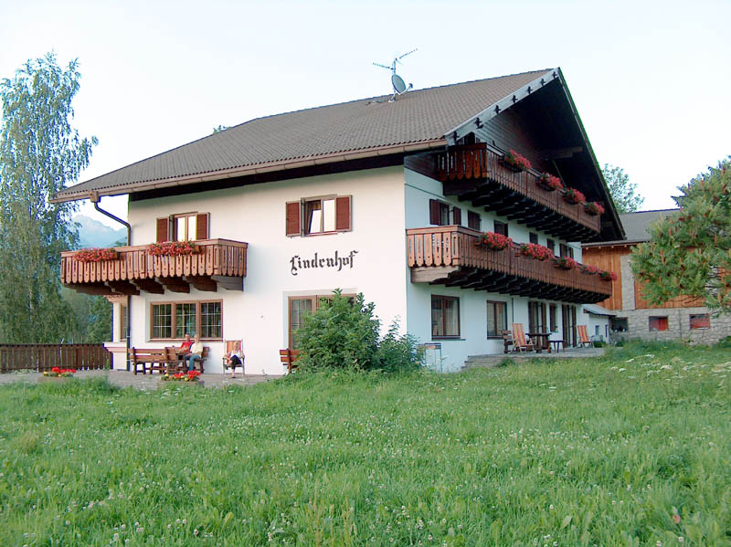
Garni Lindenhof
Famiglia Mair Johann
Via Huben 2
I-39031 Riscone/Brunico BZ
Alto Adige
Cod. fisc.: MRA JNN 71M18 B220N
Part. IVA.: 02720040217
Pec: johann.mair10@pec.sbb.it
IBAN: IT04 O080 3558 2410 0030 4010 337

Prenotazione
Richiesta

Nome
Cognome
Via
CAP e luogo
Nazionalità
Telefono
Fax
E-Mail
Numero di |  | Camera singola
Numero di |  | Camera doppia
Numero di |  | Appartamento per 2 persone
Numero di |  | Appartamento per 6 persone
Numero di |  | Adulti
Numero di |  | Bambini
Data di arrivo
Data di partenza
Ulteriori richieste
Invia a |  | garni-lindenhof@rolmail.net

